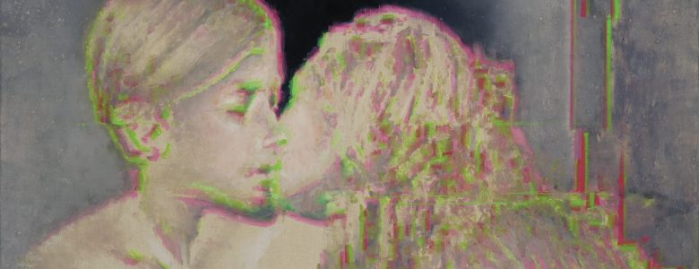
https://szalon.arnolfini.hu/kolus-lajos-medvek-a-szalonban/
- KÖLÜS LAJOS
- 23 január 2026
- UtóIratok
- 2026, Elsőközlés, Kiállítás, Kritika
Medvék a szalonban
::: Párosesszé Szűcs Attila Complementary Love című kiállításáról II.

Mottó: …hogyan csinálják. De mit? – kérdez vissza a nő (Makk Károly Egymásra nézve című 1982-es filmjében).
A kiállításon nem látunk medvéket, csak aranyhajú lányt, aki háttal áll a nézőnek, földig érő hajjal (Main rehearsal, 2024). A festmény egy színpadszerű, mégis meghatározhatatlan teret ábrázol. A tér mélysége erőteljes, de a perspektíva instabil: mintha a néző nem a nézőtérről, hanem egy köztes zónából figyelné az eseményt. A világítás nem dramatikus, hanem próbaszerű – nincs fókuszpont, nincs kiemelt alak. A festmény a szellemkép időbeliségét teszi láthatóvá. A főpróba állapota eleve paradox: már majdnem esemény, de még nem történt meg. Ez az előtti-utáni státusz pontosan az a temporális zóna, ahol a szellemkép keletkezik. A festmény terében minden jelen van, ami egy előadáshoz kellene, de hiányzik a beteljesülés. A kiállítást megnyitó művészettörténész, Hornyik Sándor értelmezési keretéhez igazodva ez az állapot nem hiányként, hanem kulturális normává vált halasztásként olvasható. A kortárs szubjektum – és vele együtt a kortárs kép – állandó főpróbában él. A szellemkép itt nem egy elmúlt esemény emléke, hanem egy soha meg nem történt esemény előképe.
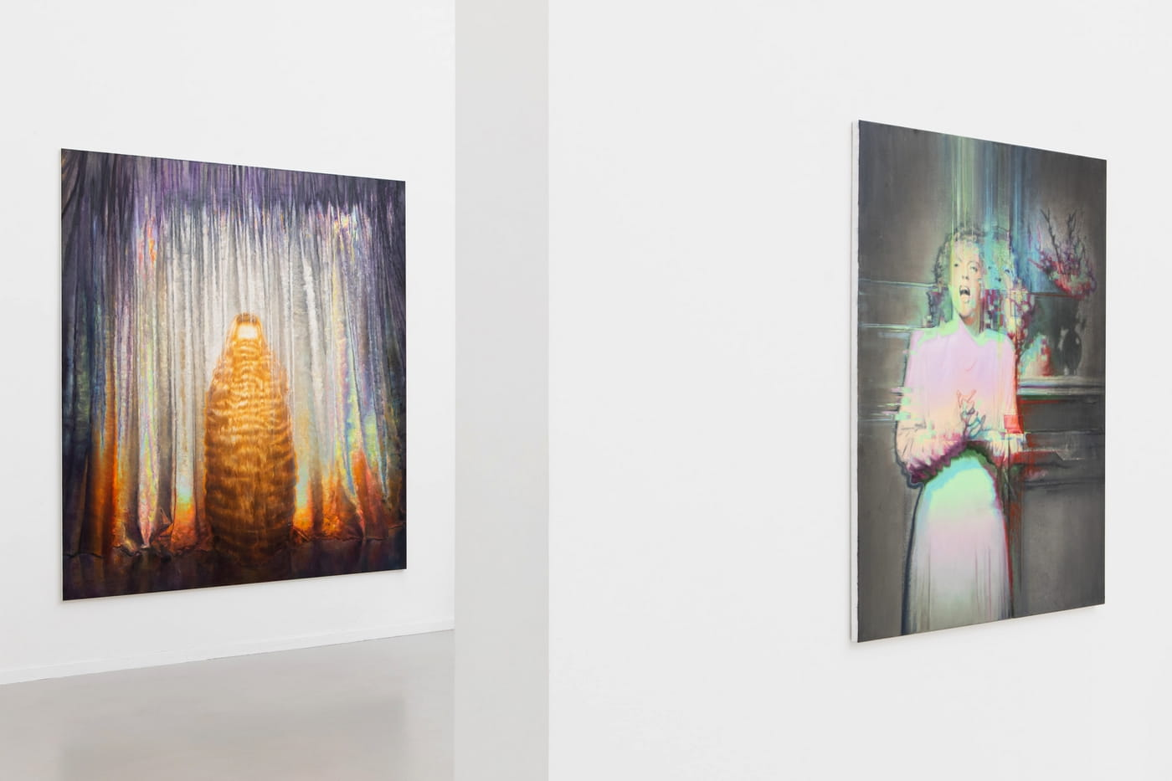Szűcs Attila kiállításának részlete (Fotó: Gyuricza Mátyás)
A Complementary Love (2025) festmény első pillantásra kevés konkrétumot kínál: nincs narratív jelenet, nincs egyértelmű figura–háttér viszony. Két, egymást feltételező, érintkező formai–színbeli mező uralja a képfelületet. A szeretet nem közvetlen tapasztalatként, hanem két egymásra vetülő hiány lenyomataként jelenik meg. A másik nem jelenik meg, csak a helye, az árnyéka, a hatása. Ez a gondolat szorosan kapcsolódik Hornyik Sándor azon felismeréséhez, hogy a modern és kortárs képek gyakran nem az együttlétet, hanem a nem-egyidejűséget ábrázolják. A szeretet mint szellemkép: olyan viszony, amely csak akkor érzékelhető, amikor már nem teljes.
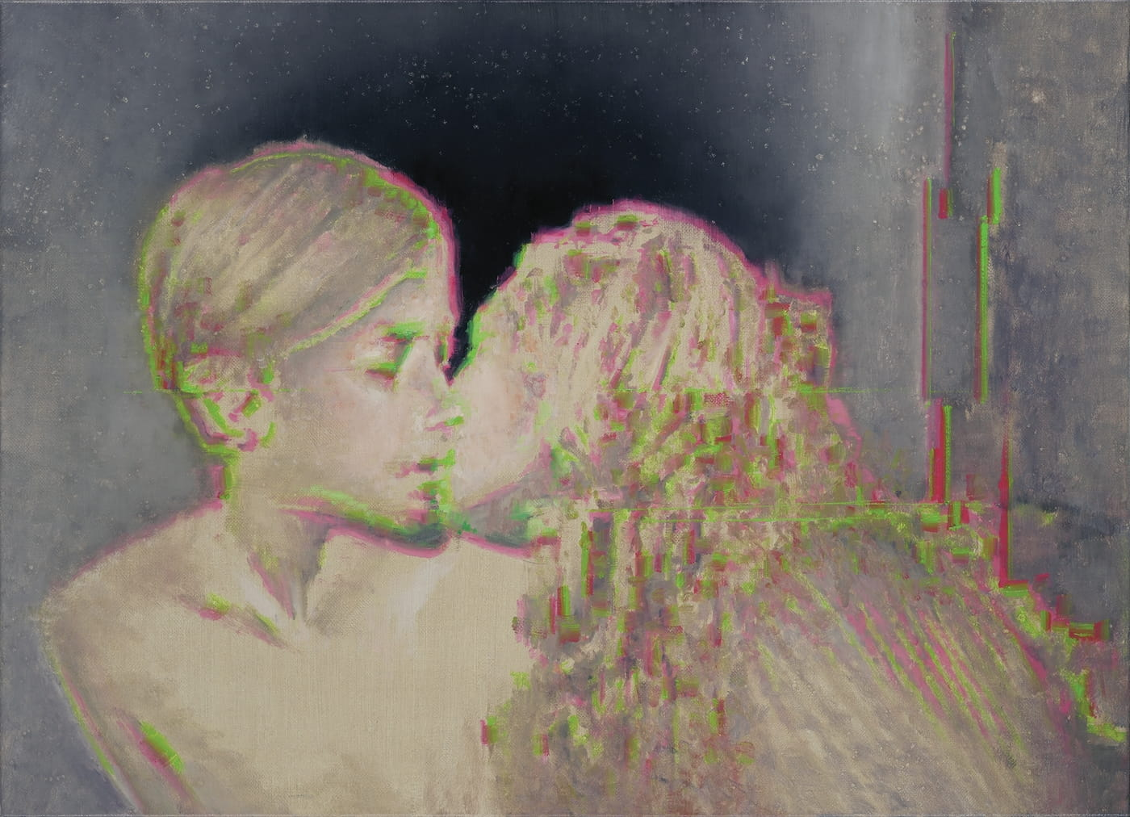Szűcs Attila: Complementary Love, 2025
A Disappearing Singer (2025) című alkotás címe egyértelmű figurális referenciát ígér: énekes, előadás, hang. A festmény azonban éppen ezt vonja meg. Az alak – ha egyáltalán azonosítható – feloldódik a háttérben, a test kontúrjai bizonytalanok. A színkezelés tompa, elnyelő; nincs vizuális hang. Ez a mű a kiállítás egyik legfinomabb metaforája a láthatatlan megszólalásról. Az énekes eltűnése nem bukás, hanem következmény: a hang már nem képes testet ölteni. Szűcs Attila itt a reprezentáció válságát tematizálja: mit jelent megszólalni egy olyan térben, ahol nincs, aki hallja? A kép kapcsolatba hozható a modern művész alakjával is: az alkotó jelen van, de hatása késleltetett vagy elnémított. Az eltűnés így nem tragikus, hanem ontológiai állapot.
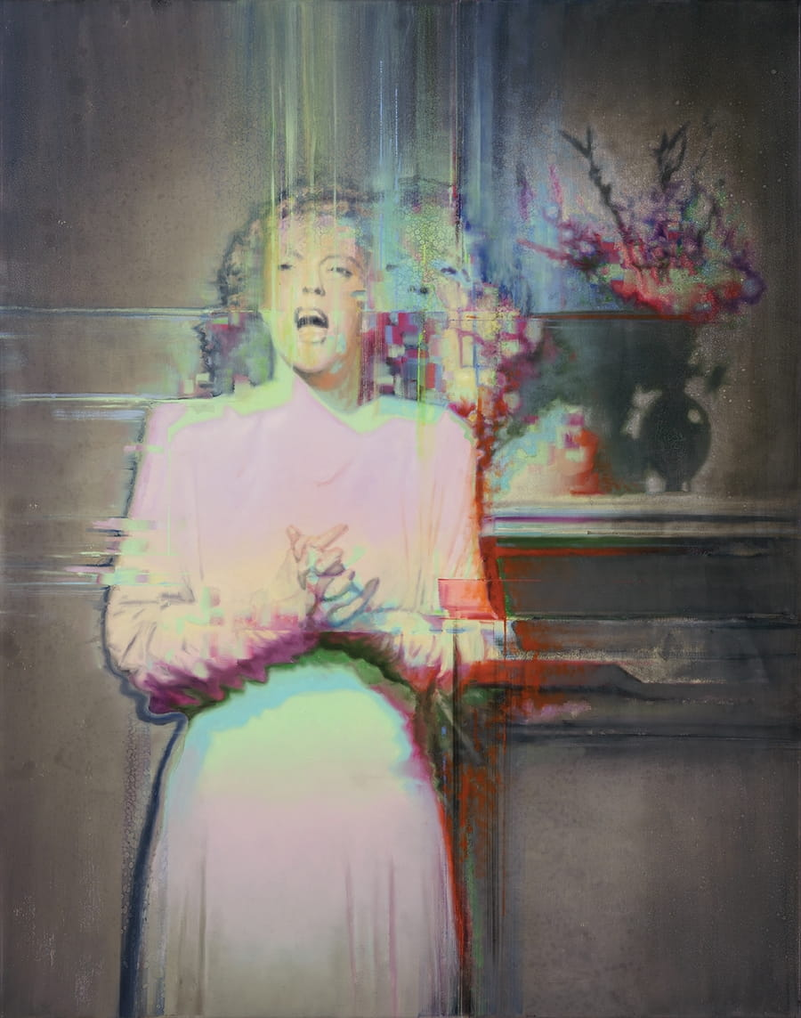Szűcs Attila: Disappearing singer, 2025
A Preemptive Strike (David Lynch) (2023) című festmény extrém, horizontálisan elnyújtott formátuma azonnal kizökkenti a nézőt. A képfelület szinte filmszalagszerű: egyetlen, hosszú időmetszetként olvasható. Konkrét narratív jelenet nem azonosítható; inkább sűrített vizuális impulzusok sorozata jelenik meg, amelyek egymásba csúsznak. A David Lynchre való utalás nemcsak konkrét filmes motívumokat idéz, hanem a lynchi világ érzéki logikáját: elcsúszott idő, fenyegető hétköznapiság, rejtett agresszió. A preemptive strike (megelőző csapás) fogalma itt pszichológiai és esztétikai értelemben működik. A kép azt az állapotot jeleníti meg, amikor a trauma, a félelem vagy az erőszak megelőzi saját eseményét. Ez a lynchi időkezelés egyik kulcsa: a következmény előbb van jelen, mint az ok.
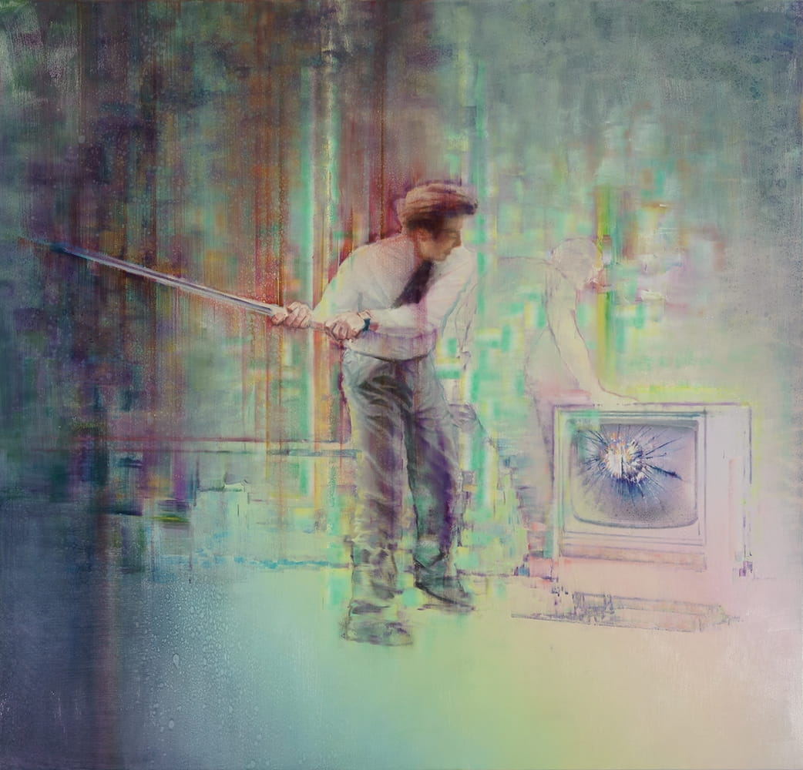Szűcs Attila: Preemptive strike (David Lynch), 2023
Szűcs Attila ezt a logikát festészeti nyelvre fordítja le. A keskeny formátum feszültséget generál, nem enged belépést a képbe, csak átcsúszást rajta. A néző nem szemlélő, hanem áthaladó – ahogyan Lynch filmjeiben sincs biztos pozíció. A mű így a reprezentáció erőszakosságáról is szól: a kép nem ábrázol csapást, hanem maga válik csapássá, amely előzetesen éri a befogadót.
A Preemptive Strike (David Lynch) radikálisan kitágítja a szellemkép fogalmát. Itt nem utókép keletkezik, hanem elő-kép: olyan vizuális feszültség, amely még az esemény előtt hat. Ez a lynchi időkezelés – amely Hornyik Sándor filmes és vizuális kultúrával foglalkozó írásaiban is hangsúlyos – a kauzalitás felbomlására épül. Szűcs festménye nem ábrázol erőszakot, mégis fenyegető. A szellemkép itt nem emlékezeti, hanem anticipatív: a néző már érzi a csapást, mielőtt az bekövetkezne. A kép így nem dokumentál, hanem beavatkozik az észlelésbe. Kapcsolat mint szellemkép: a címadó mű értelmezése.
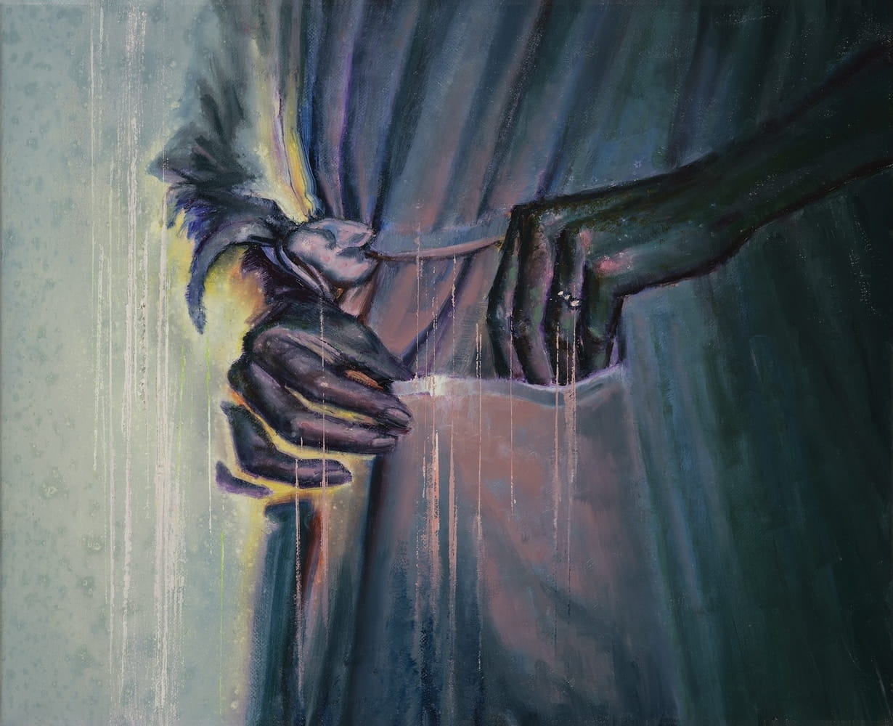Szűcs Attila: The ring, 2025
A kép soha nem egyszerűen jelenlét Szűcs Attila festészetében, hanem visszamaradás. Nem azt látjuk, ami van, hanem azt, ami volt, elmozdult, vagy már nem egészen hozzáférhető. Ebben az értelemben a Complementary Love kiállítás kulcsfogalma a szellemkép: az a vizuális–mentális lenyomat, amely az észlelés és az emlékezet határán keletkezik. Hornyik Sándor művészettörténeti gondolkodásában a szellemkép nem pusztán optikai jelenség, hanem kultúrtörténeti állapot: annak a tapasztalata, hogy a képek mindig késve érkeznek, és soha nem fedik le teljesen azt, amire vonatkoznak. Szűcs festészete ebbe a késleltetett vizualitásba illeszkedik, ahol a kép nem reprezentál, hanem utóhat. Ebben az értelemben a Complementary Love című kiállítás Hornyik Sándor megnyitói gondolatmenetéhez illeszkedve azt állítja: a kortárs kép nem megmutat, hanem kísért.
Szűcs Attila kiállításának részlete (Fotó: Gyuricza Mátyás)
A szellemkép Szűcs Attila festészetében nem mellékjelenség, hanem alapstruktúra. A képek nem rögzítenek, hanem lebegnek; nem kijelentenek, hanem visszhangoznak. Ez a festészet nem az emlékezésről szól, hanem arról, hogy mit kezdünk azzal, ami nem múlik el, de nem is jelenik meg teljesen.
Kölüs Lajos

Elsőközlés | Forrás: a szerző archívuma
Készült 2026 januárjában, Szűcs Attila Complementary Love című egyéni kiállítása apropóján | Deák Erika Galéria, Budapest | 2025 december 4. – 2026. január 30. | Hovatovább: Szűcs Attila honlapja | Abafáy-Deák Csillag párosesszéje

